Inbjudan

Nu inbjuder Helsingborgs stad genom mark- och exploateringsenheten byggherrar att göra en intresseanmälan för tilldelning av byggrätter i Ödåkra. Vi ställer oss även positiva till att exempelvis personer eller föreningar som vill driva byggemenskaper anmäler sitt intresse.

Förutsättningar

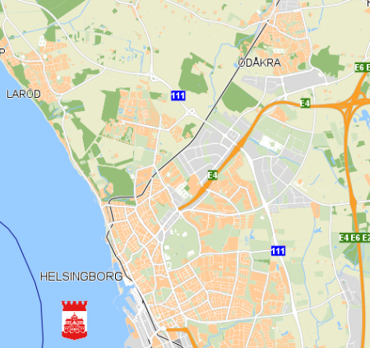

Byggrätterna är belägna i nordöstra Helsingborg.

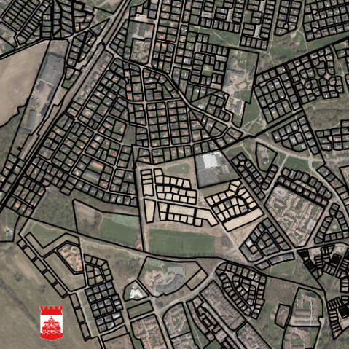

Läget i staden
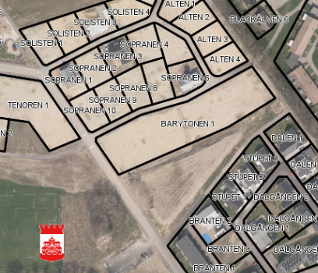

Läget för byggrätten

Planprogram

För området godkändes den 16 augusti 2005 planprogram för del av Björka 16:1 m.fl, Björka Västra, Ödåkra, Helsingborg. Detaljplanen, omnämnd nedan, utgör etapp 2 av planprogrammet.

Detaljplan
För området gäller detaljplan för fastigheten Ödåkra 4:23, Ödåkra, Helsingborgs stad, akt 1283K-17025. Planhandlingarna bifogas.

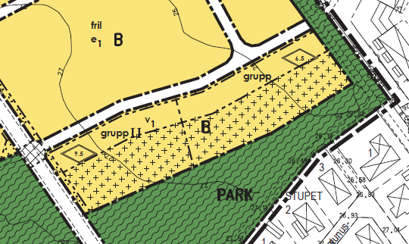

Utdrag ur plankartan

Byggrätt

Inom detaljplanen finns en del av en fastighet med byggrätter som nu erbjuds:
- Fastighetsbeteckning: Del av Barytonen 1
- Storlek: 2657 kvm
- Användning: Bostad
- Byggarea: 898 kvm
- Bruttoarea: Se detaljplanens bestämmelser
- Högsta totalhöjd: 6,5 m

Att en hög grad av detaljplanens byggrätt (minst 75%) utnyttjas är ett önskemål.
Vi ser gärna att förslaget innehåller ljusa fasader och att loftgångar och träfasader undviks.
Den västra delen av Barytonen 1 kommer att utnyttjas till förmån för ett LSS-boende och är inte aktuellt för detta anbud.
Parkering anläggs i enlighet med detaljplanen och enligt stadens parkeringsnorm.

Tidplan

Detaljplanen är laga kraftvunnen. När marktilldelning är genomförd ska byggnation påbörjas utan dröjsmål, preliminärt under våren 2016. Tillträde till marken sker efter det att lantmäteriförrättning om fastighetsbildning vunnit laga kraft.

Pris
Lägsta pris är 2 400 000 kronor oberoende av upplåtelseform.
Anslutningsavgifter tillkommer utöver köpeskillingen.

Markanvisning

Underlag
Underlag för markanvisningen består av detta dokument, fastighetsutdrag, dwg-fil, geoteknisk utredning och rapport, stadens parkeringsnorm, VA-utredning samt detaljplanehandlingarna. Handlingarna finns tillgängliga på Stadens hemsida.

Detta ska redovisas/inlämningskrav
Intresseanmälan för markanvisning ska ha inkommit till Helsingborgs stad senast den 22 februari 2016.

Intresseanmälan ska innehålla följande handlingar:

- Gestaltningsförslag genom volymskiss
- PM med beskrivning av inlämnat förslag, (bostadstyper, upplåtelseform, pris, parkeringslösning, utnyttjandegrad, fasadmaterial mm)
- Företagsinformation och ekonomiska förutsättningar
- Referensobjekt från tidigare projekt
- Tidplan för utbyggnad
- Kontaktuppgifter

Handlingar ska skickas till:

Helsingborgs stad
Mark- och exploateringsenheten
251 89 Helsingborg

Handlingar kan också lämnas i Stadsbyggnadshusets reception på Järnvägsgatan 22 i Helsingborg senast kl. 16:00 den 22 februari 2016.

OBS! Märk försändelsen med ”Anbud Intresseanmälan Ödåkra”

Utvärdering
När tiden för intresseanmälan har passerat kommer mark- och exploateringsenheten att göra en utvärdering av inkomna bidrag. Bedömningskriterierna är i första hand utnyttjandegrad och pris. Även gestaltning (inklusive fasadmaterial), upplåtelseform och projektets genomförbarhet ingår i bedömningen. Vi ser gärna att förslaget innehåller ljusa fasader och att loftgångar och träfasader undviks. Mark- och exploateringsenheten har fri prövningsrätt. Om flera förslag bedöms som likvärdiga kan intressenterna bakom förslagen ombedjas att lämna in ytterligare uppgifter i ett nästa steg.

Fortsatt arbete
Ambitionen är att snarast teckna marköverlåtelseavtal med intressenterna bakom vinnande förslag. Marköverlåtelseavtalet antas av Kommunfullmäktige. Handpenning utgörande av 10 % av köpeskillingen erläggs efter Kommunfullmäktiges beslut, resterande del efter påbörjad byggnation. Marköverlåtelseavtalet kan komma att innehålla villkor som inte framgår av detta underlag.

För mark- och exploateringsenheten

Maria Montelius
e-post: maria.montelius@helsingborg.se
telefon: 042-10 51 89
adress: Stadsbyggnadshuset, Järnvägsgatan 22
251 89 Helsingborg

